**Дымковская игрушка**

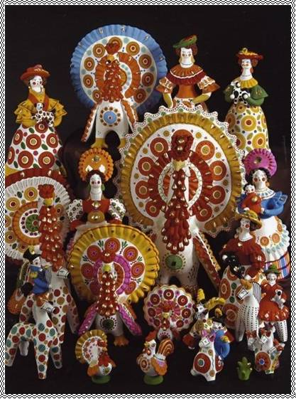  
  
  Дымковская игрушка – оригинальный глиняный промысел, находиться на территории Вятского края (Кировской области), в слободе Дымково, где живут печники и гончары.   
 История дымковской игрушки насчитывает около 400 лет. Первыми дымковскими игрушками были свистульки в виде коней, баранов, козлов и уточек, изготавливаемые к ежегодному празднику "Свистуньи", или "Свистопляски" – проводимому в честь погибших в битве 1418 года между вятчанами и устюжанами у стен Хлыновского кремля (Хлынов – старое название Кирова). Согласно преданию, ночью, не узнав друг друга, вступили в бой два дружественных друг другу войска. По случайно погибшим ежегодно справляли тризну. Позже она переродилась в народные гуляния. Празднество продолжалось, несколько дней и было наполнено свистом вятчан из разноцветных свистулек. «Когда попадаешь на площадь и идешь среди свистящей толпы, кажется, что ходишь по воздуху. Идущие люди бережно держат перед лицами глиняную небольшую игрушку, изображающую двухголового зверя или барана с золотыми пятнами на боках. В хвост этому барану и свистят...» («Вятские записки», В. Лебедев.). В прошлом изготовление дымковской игрушки было семейным промыслом. В летние месяцы заготавливали глину, толкли вручную или растирали в краскотерках комовой мел, в остальное время - лепили, сушили, обжигали изделия, ближе к «Свистунье» белили мелом, разведенным на снятом коровьем молоке, красили яичными красками, украшали ромбиками золотистой потали. А весной на лодках привозили дымковскую игрушку в город на праздник, радуя своим искусством детей и взрослых.

Игрушка лепится из местной красной глины по частям (в отличие от других игрушек, которые лепятся из единого куска глины). Перед обжигом игрушки высушивают и только потом обжигают. Раньше игрушки обжигали в настоящей русской печи, теперь обжигаются в муфельных печах.    
                                          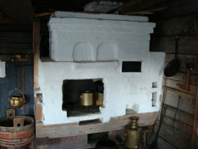  
Ранее обжиг игрушки производился в русских печах.  
  
                                                         
  
                                          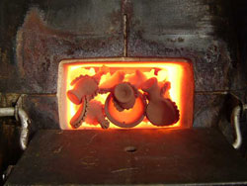  
        Сегодня обжиг производится в муфельных печах.  
                                                          
**Технология.**  Дымковская игрушка — искусство рукотворное. Каждая — создание одного мастера. От лепки и до росписи процесс творческий, никогда не повторяющийся. Нет двух одинаковых изделий. Каждая игрушка уникальна и единственна.                    
Для её производства используется местная красная глина, тщательно перемешанная с мелким речным песком. Фигурки лепят по частям, отдельные детали собирают и долепливают, используя жидкую глину как связующий материал. Следы лепки сглаживают, для придания изделию ровной поверхности.

После полной просушки - от двух до двадцати дней и обжига при температуре 700—800 градусов игрушки покрывают темперными белилами в два-три слоя (прежде побелку осуществляли мелом, разведенным на молоке). Раньше игрушки расписывали анилиновыми красителями, замешанными на яйце с квасом, используя вместо кистей палочки и перья. Расписанная игрушка вновь покрывалась взбитым яйцом, что придавало блеск и яркость.    
 Сегодня для росписи применяются темперные краски и мягкие колонковые кисти. Использование широкой гаммы, в которой много красного, жёлтого, синего, зелёного, алого, придаёт дымковской игрушке особую яркость и нарядность. Строго геометрический орнамент строится по разнообразным композиционным схемам: клетки, полоски, круги, точки наносятся в различных сочетаниях. Завершают украшение игрушки ромбики из потали или сусального золота, наклеенные поверх узора.  
 Сюжеты: няньки с детьми, водоноски, бараны с золотыми рогами, индюшки, петухи, олени  и,  конечно, молодые люди, скоморохи, барыни.  
                              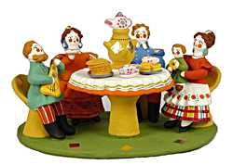  
**Значение дымковской игрушки**  Дымковская игрушка стала одним из брендов Кировской области, подчеркивающим самобытность Вятского края, его насыщенную и древнюю историю. Благодаря своей простой пластике, простоте узоров, яркости палитры дымковская игрушка широко изучается и используется в детском творчестве, воплощаясь в виде рисунков, изделий из глины и других материалов. Колоритные наряды дымковских барынь нашли отражение в коллекциях современных модельеров.  Народный «дымковский» стиль неоднократно использовались в художественных (прежде всего, детских) произведениях.  
                             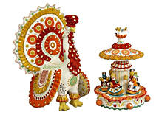

Сегодня мастера соблюдают традиции дымковской игрушки, но все равно каждая мастерица (а промысел этот исключительно женский) старается выработать свой особый авторский стиль.